6 ноября 2015 года

4К-фильмы в подарок
Фильмы ультравысокого разрешения и подписка на контент онлайн кинотеатра Okko в подарок при покупке телевизоров BRAVIA с поддержкой 4К
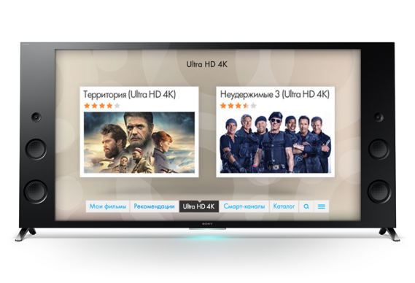

Компания Sony и онлайн кинотеатр Okko отвечают на очень актуальный для всех любителей качественного контента вопрос: «Что смотреть на большом экране телевизора с поддержкой формата 4К Ultra HD?». Количества фильмов и документального видео в ультрачётком формате 4К растёт впечатляющими темпами, и многие пользователи предпочитают походу в магазин поиск фильмов на просторах сети Интернет. Формат онлайн кинотеатра позволяет не только получать доступ к любимым фильмам, не вставая с дивана, но и находить контент в наилучшем качестве.

Совместная акция Sony Electronics (АО «Сони Электроникс») и Okko открывает пользователю доступ к качественному контенту сразу же после покупки телевизора: в коробке находится подарочная карта с кодом активации. При покупке любого 4К-телевизора BRAVIA 2015 года* потребитель получает 30 дней подписки на «Okko Фильмы» и 2 фильма в формате 4К в подарок. Подписка включает в себя более 2000 наименований российских и зарубежных фильмов и мультфильмов на любой вкус. Оценить впечатляющее качество изображения в формате 4K Ultra HD можно будет на примере двух 4К-фильмов, которые пользователь получает бесплатно в рамках акции: российская дарма «Территория» и американский блокбастер «Неудержимые 3».

«4K или Ultra HD – это новый стандарт изображения. Такое разрешение экрана в 4 раза выше, чем привычный Full HD, и оно гарантирует исключительную детализацию и четкость картинки. На 4К-экране всё выглядит, как в реальной жизни», - отмечает Кано Юджи, руководитель департамента маркетинга телевизионной продукции компании Sony Electronics в России и странах СНГ. «Пользователи смогу в полной мере оценить потрясающее качество изображения в формате 4К во время просмотра современных 4К-фильмов. Акция, которую мы проводим совместно с нашими партнёрами из Okko, даёт возможность оценить качество 4К-контента сразу после покупки».

«Мы верим, что формат 4К – это новый стандарт качества, который очень скоро станет нормой для любителей посмотреть зрелищное кино дома в кругу семьи. Но так как формат новый, количество контента в этом формате не очень велико, и потребителям не всегда легко найти его легально. Мы решили предложить владельцам Smart TV Sony BRAVIA два замечательных фильма в подарок, чтобы они могли оценить уровень качества 4К, и продолжали выбирать его при покупке фильмов в сервисе Окко», - прокомментировал Генеральный директор компании Окко, Иван Гродецкий.

Okko – это онлайн кинотеатр, который предлагает пользователям новые фильмы в отличном качестве Full HD со звуком Dolby Digital 5.1, на языке оригинала и с субтитрами. В коллекции Okko новинки кинопроката, мировые шедевры, популярные сериалы и мультфильмы – в хорошем качестве, легально, без рекламы. Приложение Okko доступно для Smart-телевизоров, компьютеров и мобильных устройств iOS и Android.

В промо также участвуют Full HD телевизоры BRAVIA 2015 года**. Покупатели этих моделей получают 30 дней подписки на «Okko фильмы» в подарок.

Акция продлится до 31 марта 2016 года. Подробное описание и условия акции можно найти по ссылкам: http://okko.tv/bravia2015
https://store.sony.ru/promo/bravia_andoidtv_2015/#okko

*Модели 4К-телевизоров Sony BRAVIA, участвующих в акции: KD-55S8505C, KD-65S8505C, KD-43X8305C, KD-43X8307C, KD-49X8305C, KD-49X8307C, KD-49X8308C, KD-55X8505C, KD-55X8507C, KD-55X9005C, KD-55X9305C, KD-65X8505C, KD-65X9005C, KD-65X9305C, KD-75X8505C, KD-75X9405C

**Модели Full HD-телевизоров Sony BRAVIA, участвующих в акции: KDL-43W755C, KDL-43W756C, KDL-43W808C, KDL-43W805C, KDL-43W807C, KDL-48R553C KDL-48W705C, KDL-50W755C, KDL-50W756C, KDL-50W805C, KDL-50W807C, KDL-50W808C, KDL-55W807C, KDL-55W808C, KDL-65W855C

О компании Sony:
Sony Corporation — один из ведущих производителей устройств и информационных продуктов в сфере аудио, видео, игр и коммуникаций для потребительского и профессионального рынков. Благодаря своим прочным позициям в таких областях, как музыка, кино, компьютерные игры и интернет-бизнес, Sony имеет уникальные преимущества в отрасли электроники и развлечений и является одним из ее лидеров. К концу текущего финансового года, на 31 марта 2015, консолидированные ежегодные продажи Sony составили 68 миллиардов долларов. Международный сайт Sony: http://www.sony.net/.

Более подробную информацию о продукции, сервисах и проектах компании Sony в России вы найдете на сайте www.sony.ru. Следите за нашими новостями в социальных сетях на официальных страничках компании Sony Electronics в России: Вконтакте http://vk.com/sony_rus; Facebook http://www.facebook.com/SonyRussia; twitter https://twitter.com/#!/Sony_Rus; Youtube http://www.youtube.com/user/sonyrussiacorp; Instagram http://instagram.com/sonyrussia#

